硕士研究生入学考试模拟试题3参考答案
一、比较每一组名词术语（50分）：
1．胚乳与外胚乳：胚乳指种子内的一种特殊营养组织，在被子植物中指由受精极核发育而来的三倍体结构(2.5分)。有些植物种子中，由珠心组织发育成的类似胚乳的贮藏组织称为外胚乳(2.5分)。
2．外始式与内始式：外始式指组织的发育是由外向内渐次成熟的，如根初生木质部、初生韧皮部及茎的初生韧皮部（2.5分）。内始式指组织的发育是由内向外渐次成熟的，如茎初生木质部（2.5分）。
3．传递细胞和输导组织：传递细胞是一种特化了的薄壁组织，细胞壁内陷形成皱褶，具有细胞间物质运输的功能 (2.5分)。输导组织是植物体内专门运送水分、矿质养分和同化产物的组织(2.5分)。
4．叶痕与叶迹：叶脱落后在枝条上留下的痕迹为叶痕(2.5分)。茎内维管束由节部斜向伸入叶柄，维管束斜生于茎内的部分是叶迹(2.5分)。
5．单雌蕊和离生雌蕊：由单个心皮构成的雌蕊称为单雌蕊(2.5分)。由多个分离的心皮构成的雌蕊称为离生雌蕊(2.5分)。
6．聚合果和聚花果：聚合果是由一朵具有朵枚离生雌蕊的花发育而成的果实，每一雌蕊发育成一小果，许多小果聚生在花托上，如草莓(2.5分)。聚花果是由整个花序发育而成的果实，如桑葚(2.5分)。
7．真花说与假花说：被子植物的花是一个简单的孢子叶球，是由裸子植物中早已绝灭的本内铁树具两性孢子叶的球穗花进化而来，这种理论称为真花学说（2.5分）。而假花学说则认为被子植物的花和裸子植物的球穗花完全一致，每个雄蕊和心皮分别相当于1个极端退化的雄花和雌花，因而设想被子植物来自于裸子植物的麻黄类的弯柄麻黄，由于麻黄类和买麻藤类都以单性花为主，所以原始的被子植物也必须是单性花（2.5分）。
8．种子植物与被子植物：以种子进行繁殖的植物称为种子植物，包括裸子植物和被子植物(2.5分)。胚珠完全包藏在子房内并由子房发育为果实的植物称为被子植物(2.5分)。
9．同型叶与异型叶：有些蕨类的营养叶和孢子叶是不分的，而且形状相同，称同型叶(2.5分)。也有孢子叶和营养叶形状完全不相同的，称异型叶(2.5分)。
10．定根和不定根：凡有一定生长部位的根称为定根，包括主根和侧根两种(2.5分)。在主根和侧根以外的部分，如茎、叶、老根或胚轴上生出的根，因其着生位置不固定，故称不定根(2.5分)。
二、填空（20分）：
1．胞间层、初生壁、次生壁
2．管胞、筛胞、管胞
3．胚、胚乳
4．次生韧皮部、次生木质部
5．年轮、芽鳞痕
6．二
7．营养繁殖、无性生殖、有性生殖
8．有限
9．4、1
10．名、名、种加词、形容、命名人姓名缩写、属名、种加词、命名人林奈的缩写
11．平行式、等距式
12．苔藓、蕨类、裸子、被子
13．石松、水韭、松叶蕨、楔叶、真蕨
14．唇形科、锦葵科
三、判断正误（10分）：
1．-，2.-, 3.+, 4.-，5.+，6.-，7.+，8.-，9.+，10.+。
四、简答下列各题（40分）：
1．答：（1）共同之处：均由表皮、皮层和维管柱三部分组成，各部分的细胞类型在根和茎中也基本一致，根、茎中初生韧皮部发育顺序均为外始式(3分)。（2）不同之处在于：a:表皮上有无根毛、气孔；b.内皮层、凯氏带、中柱鞘的有无；c.木质部与韧皮部的排列方式；d.初生木质的发育顺序；e.髓、髓射线存在与否(5分)。（3）根茎过渡 a.根茎过渡区；b.过渡区存在的原因；根茎初生木质部的发育顺序不同及初生木质部和初生韧皮部排列方式不同(2分)。
2．答：双受精后一朵花的变化：a.子房壁→果皮(1分)；b.胚珠→种子(1分)，包括珠被→种皮(1分)，受精卵→胚(1分)，受精极核（初生胚乳核）→胚乳(1分)；c.花中子房以外的部分或枯萎，或宿存并随果实增大而增大（如柿树的花萼），或参与果皮的形成，如下位子房上位花中的花筒或花托(1分)。
3．答：菊科是双子叶植物中较为进化的类群，是因为：（1）萼片变态为冠毛，有利于果实传播(2分)；（2）部分种类有块茎、块根、匍匐茎或根状茎，有利于营养繁殖(2分)；（3）花序及花的构造增加了受粉率和结实率(2分)；（4）多为异花传粉，只有在特殊情况下或得不到昆虫传粉时，才进行自花传粉(2分)。由于菊科植物具有上述特殊的生物学特性，才使该科属种数、个体数较多，而且分布较广(2分)。
4．答：蔷薇科分亚科检索表：（检索表格式1分，每个亚科2分）
1．心皮离生或仅基部合生。
2．心皮常5，花托浅杯状，聚合蓇葖果。无托叶．．．．．．．．．．．．．．．．．．．．．．．．．．．．绣线菊亚科
2．心皮多数，花托凸起或下凹，聚合瘦果或聚合核果。托叶发达．．．．．．．．．．．．．．．蔷薇亚科
1．心皮合生或仅具1心皮。
3．心皮2～5，子房下位或半下位，梨果．．．．．．．．．．．．．．．．．．．．．．．．．．．．．．．．．．．．．苹果亚科
3．心皮1，子房上位，核果．．．．．．．．．．．．．．．．．．．．．．．．．．．．．．．．．．．．．．．．．．．．．．．．．．梅亚科
5．答：两者之间的主要区别如下：
双子叶植物(2.5分) 单子叶植物(2.5分)
1）胚大多具两片子叶 胚大多具两片子叶
2）主根发达，多为直根系 主根不发达，多为须根系
3）茎内维管束作环状排列，具形成层 茎内维管束散生，无形成层
4）叶脉多为网状脉 叶脉多为平行脉
5）花部通常5或4基数，极少3基数 花部常3基数，极少3基数，无5基数
6）花粉具3个萌发孔 花粉具单个萌发孔
五、论述题（20分）：
为什么说被子植物是现代植物界进化地位最高，适应性最广的植物类群？
答：被子植物是现代植物界最高级、最繁茂和分布最广的植物类群，是因为它们主要有以下特征：
1．被子植物具有真正的花，由花被、雄蕊群、雌蕊群等部分组成，花被增强了传粉效率，有利于异花传粉(2分)。
2．被子植物的胚珠包被于子房中，与裸子植物比，闭合心皮和包被胚珠要比开放心皮和裸露胚珠更加复杂和完善(2分)。
3．被子植物的孢子体比裸子植物的更发达，体内组织分化更精细，完善，生理机能效率更高(2分)。
4．被子植物的配子体进一步简化，发育成熟的雄配子体含有1个营养细胞和2个精细胞；发育成熟的雌配子体包括1个卵细胞，2个助细胞，2个极核和3个反足细胞等，无颈卵器；并且配子体寄生在孢子体上(2分)。
5．被子植物出现了双受精现象和胚乳组织，胚乳是极核受精后形成的三倍体，使被子植物的子代变异性更大，生活力更强，适应性更广(2分)。
6．被子植物的子房受精后发育成果实，这对于种子的保护和传播有重要意义(2分)。
7．被子植物传粉方式多种多样，如虫媒、风媒、鸟媒、水媒等，因而被子植物可适应各种生活环境(2分)。
8．被子植物的生活型多种多样，可以生长在平原、高山、沙漠、盐碱地、湖泊、河流、甚至海水中(2分)。
被子植物的上述特征，使被子植物具有强有力的生存竞争能力，优越于其它各类植物(2分)。并且，随着被子植物花形态的发展，果实和种子中高能量的贮藏，使得主要依赖植物的昆虫、鸟类和哺乳动物迅速发展(2分)。
六、实验题（10分）：
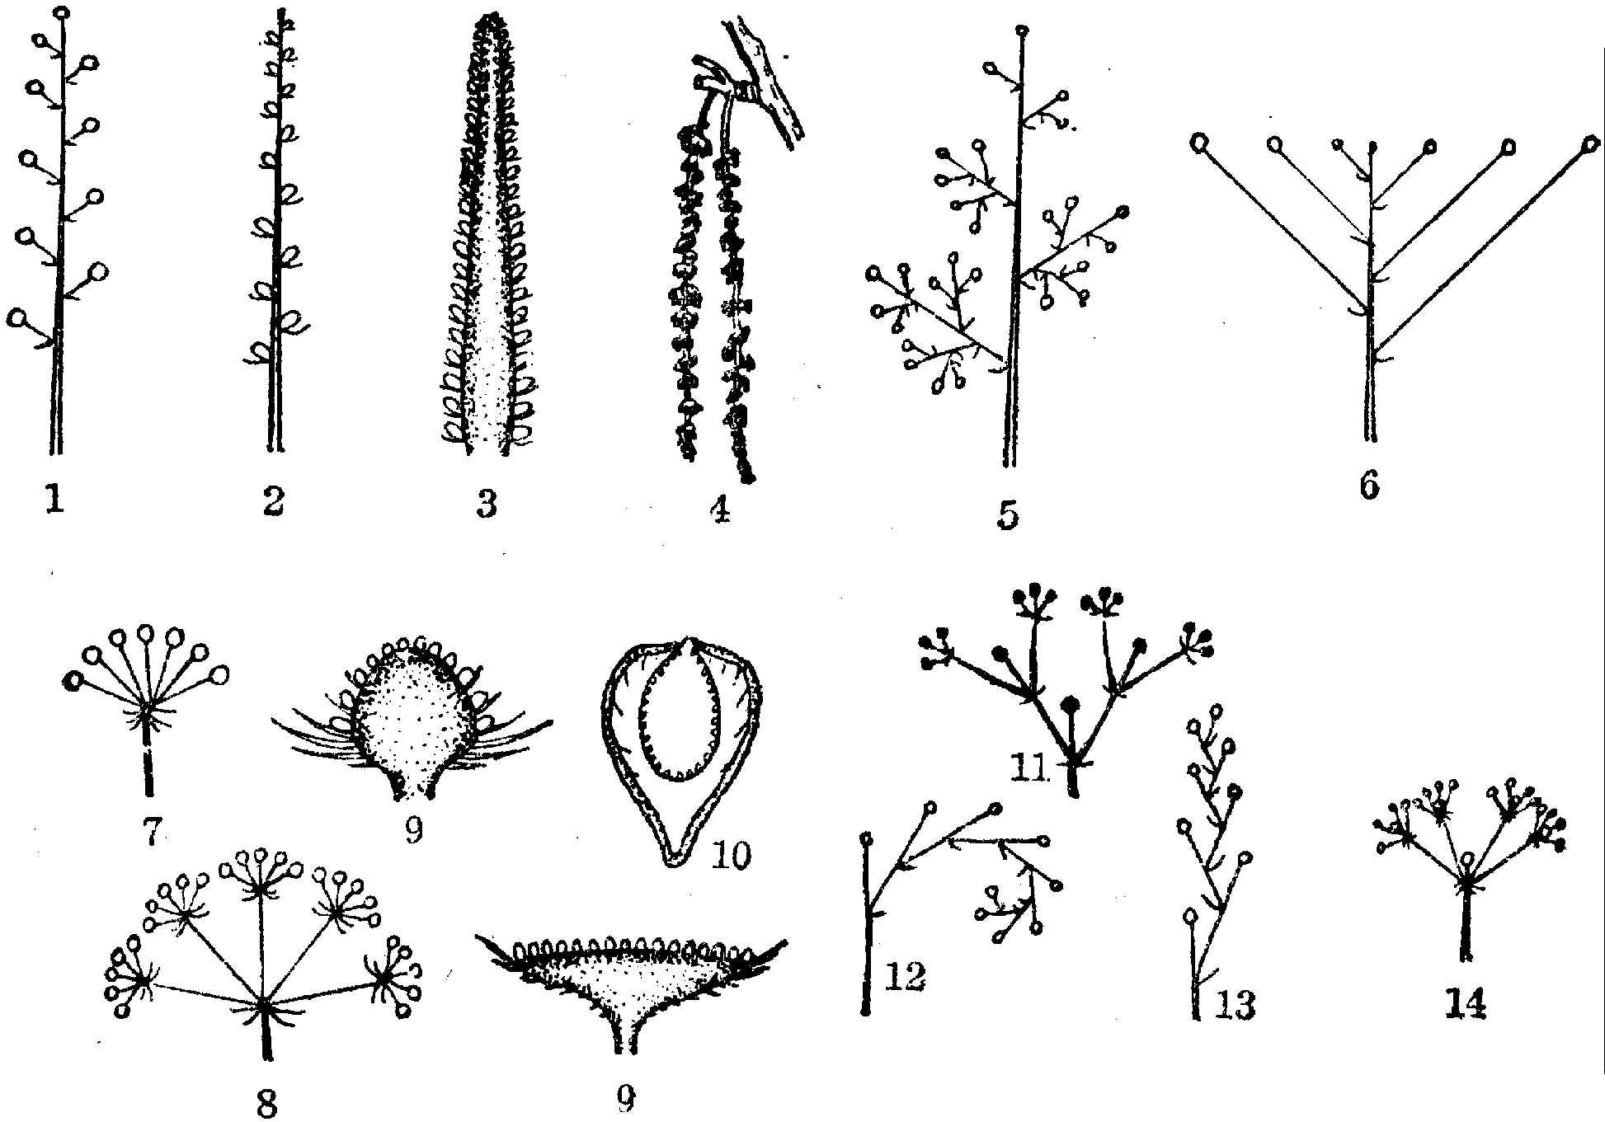
答：各类花序模式图：（画出10个以上给10分，不够10个酌情扣分）
1．总状花序，2．穗状花序，3．肉穗花序，4．柔荑花序，5．圆锥花序，6．伞房花序，7．伞形花序，8．复伞形花序，9．头状花序，10．隐头花序， 11．二歧聚伞花序，12~13．单歧聚伞花序，14．多歧聚伞花序

